12월 22일 저의 질문에 대해 조언해 주신대로, 다중단가를 적용해서 1가지 제품을 2곳의 매입처에서 각각 다른 매입가로 구매하는 것을 처리해보려고 했지만, 지정한 단가가 적용되지 않습니다. 제가 다중단가의 개념을 잘못 이해하고 있는 것인지, 아니면 제 컴퓨터에 설치한 제조경영2 프로그램 상의 오류인지 알고 싶어서 다음과 같이 나름대로 설명해보았습니다.
어떤 부분에 문제가 있는지 답변 부탁드리겠습니다.

다중단가의 적용을 다시 한번 간단하게 연습하기 위해서,

- 상품등록-품목관리에서 [다중단가연습 제품1]을 만들고,
- 거래처관리화면에서 매입처에 [다중단가연습 업체1]과 [다중단가연습 업체2]를 만들었습니다.
- 업체1의 매입가를 편의상 111원으로, 업체2의 매입가를 222원으로 가정합니다.

제가 생각하고 있는 개념에 따른 과정은 이렇습니다.

- 업체1에 적용할 단가 (111원)는 [매입가]에 입력하고, 업체2에 적용할 단가 (222원)는 [다중단가-1]에 입력한다.
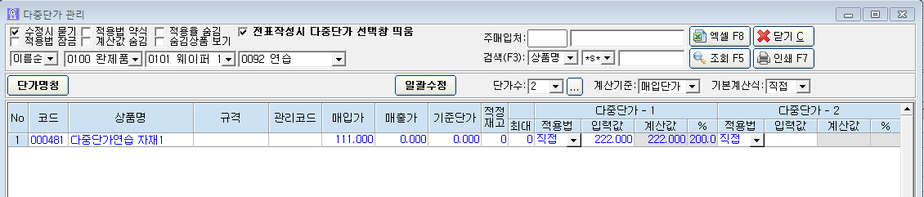

- 거래처-수정 목록으로 가서 각 업체의 다중단가NO를 업체1은 [기본단가]로, 업체2는 [다중단가-1]로 지정하고 저장한다.
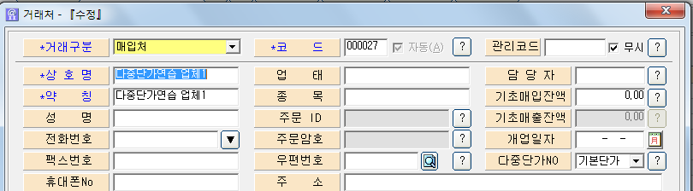

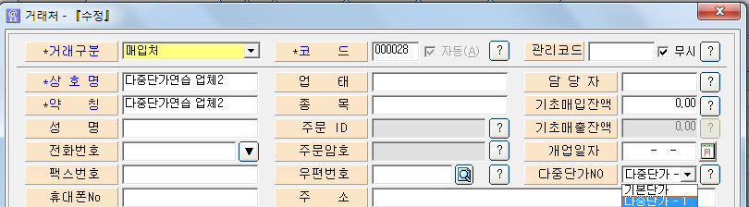

- 이제 매입전표 등록 화면으로 가서 매입등록을 한다.

- 우선 [업체1]을 거래처명에 입력하고 선택한 후, 상품명에서 [다중단가연습 제품1]을 입력, 선택하면 단가란에 111원이 표시된다. [업체1]의 매입가를 111원으로 가정하고 적용단가는 [기본단가]로 입력했으니 여기까진 생각대로 작동하고 있습니다.
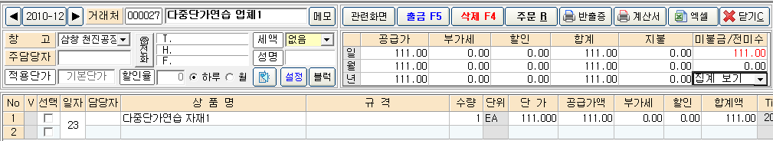

- 다음엔 [업체2]를 거래처명에 입력하고 같은 과정을 통해 [다중단가연습 제품1]을 선택한다. 내가 생각한 개념대로라면 적용단가에는 [다중단가-1]이 입력되어있고, 단가란에는 222원이 표시되어야 한다.
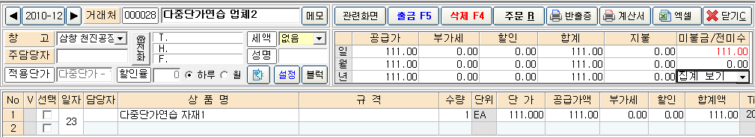

- 위 그림에서 보시는 것처럼 적용단가에는 [다중단가-1]이라고 되어있음에도 단가란에는 222원이 아닌 111원이 표시되어있습니다. 만약 이 기능이 두개 이상의 매입처에서 들어오는 하나의 제품에 대해 각 매입처의 매입가를 지정하는데 쓰일수 있는 기능이라면 222원이 표시되어야 하는게 아닌지요.
- 용도가 어찌됐던 간에 [다중단가-1]로 지정이 돼있는데 왜 다중단가 관리화면에서 입력한 222원이 표시되지 않는 것인지 저로서는 이해가 되지 않습니다.
- 제가 무언가 잘못 이해하고 있는건지, 그렇다면 어느 부분에서 잘못 이해하고 있는건지 설명해주시면 감사하겠습니다. 다중단가를 매입전표 등록시에 어떻게 해야 적용할수 있는지도 알고 싶습니다.
- 덧붙여서 앞에서 설명드린 조건에서처럼 하나의 제품에 대해 두개 이상의 매입처가 있고 그 매입가가 조금씩 다를 때 어떤 기능을 이용해서 어떻게 처리할수 있는지도 알려주시면 감사하겠습니다. (전 우선 [특별단가]를 설정해서 해결해보려고 생각중입니다만…)

